Тема 17. Мобільні та супутниковий технології
Сучасний інтернет уже давно перестав бути прив’язаним до стаціонарного комп’ютера та кабельного підключення. Користувачі очікують постійного доступу до вебресурсів, онлайн-сервісів, соціальних мереж, відеозв’язку та хмарних застосунків незалежно від того, де вони перебувають. Саме тому важливу роль в розвитку глобальної мережі мають мобільні та супутникові технології доступу до Інтернету.
Мобільний Інтернет забезпечує передавання даних через мережі мобільного зв’язку. Від покоління до покоління зростають швидкість передавання даних, пропускна здатність, кількість одночасно підключених пристроїв і можливості використання мережі. Мобільний зв’язок сьогодні є основою не лише для смартфонів, а й для мобільних додатків, IoT-пристроїв, автомобільних систем та інших цифрових сервісів.
Існують території, де прокладання кабельної або розгортання наземної мобільної інфраструктури є складним, дорогим або технічно неможливим. В таких випадках важливим рішенням стає супутниковий Інтернет, в якому передавання даних між користувачем і мережею здійснюється через супутники. Сучасні низькоорбітальні супутникові системи відкривають можливість забезпечувати високошвидкісний доступ до Інтернету навіть у віддалених районах.
Мобільний і супутниковий Інтернет доповнюють традиційні способи підключення та розширюють географію доступу до цифрових сервісів. Для веброзробника розуміння особливостей цих технологій також має практичне значення, оскільки швидкість з’єднання, затримка, стабільність мережі та якість покриття безпосередньо впливають на досвід користувача вебдодатку.

Мобільний Інтернет
За останні 40 років технології зв'язку і передачі даних стрімко просунулися. Розвиток мобільного інтернету впливає на розвиток суспільства, починаючи з побутових звичок і закінчуючи роботою бізнесу. Це - не просто зручність сучасного світу, а критична потреба суспільства.

Покоління 1G - дорогі телефони, дорогий зв'язок, голос на відстані
1G перше покоління радіозв'язку було першою комерційною мобільною телефонною системою, введеною в експлуатацію в 1980-х роках. Перший комерційний 1G-зв'язок запустила Телеграфно-Телефонна Корпорація Nippon (Nippon Telegraph and Telephone, NTT). З'єднуватися з вежами мобільного зв'язку можна було за допомогою телефонів, встановлених в машинах (рис.1).
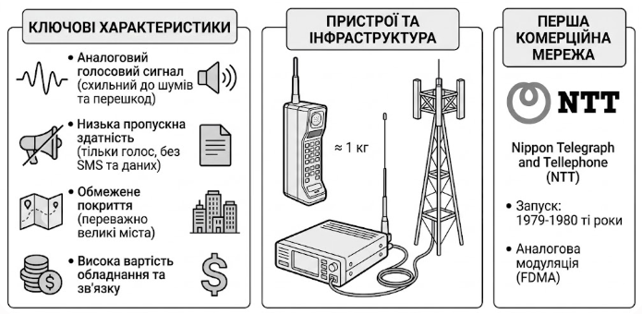
Рис.1. Особливості мережі 1G
- Покоління 1G було аналоговою системою зв'язку. Голосовий сигнал передавався в аналоговій формі, що робило його схильним до перешкод і шумів.
- 1G пропонувало низьку пропускну здатність та підтримувало лише голосовий зв'язок. Надсилання текстових повідомлень та інших даних не підтримувалися.
- Робота 1G обмежувалася в основному територією великих міст. Якість зв'язку могла змінюватись в залежності від місця розташування.
- Мобільні телефони 1G були великими та громіздкими пристроями, вагою близько кілограма з обмеженим часом розмови та невеликою зоною покриття.

Покоління 2G - цифровий стрибок (1990-е) + технологія передачі даних
Період 2G — це справді «срібний вік» мобільного зв'язку, коли відбувся перехід від аналогового хаосу до цифрового порядку, що стало справжнім стрибком. Воно принесло якісніший голос та можливість передачі текстових даних (рис.2).
- Цифровий стрибок GSM (початок 1990-х). Цей етап приніс перехід від аналога до цифри. GSM ввів цифрове кодування голосу, шифрування сигналу та технологію SMS, яка стала першим масовим способом передачі текстових даних.
- Технологія передачі даних / 2.5G GPRS (кінець 1990-х). Це революційний момент, коли мобільні телефони отримали пакетну передачу даних. GPRS заклав основи мобільного інтернету, з’явився WAP (Wireless Application Protocol) — перша спроба адаптувати веб під екрани телефонів та перші емейли.
- Швидкісний EDGE/2.75G (початок 2000-х). Останній етап ери 2G характеризується впровадженням EDGE. Швидкість зросла настільки, що з'явилися спеціалізовані веб-сайти з контентом для мобільних користувачів, робота з повноцінною електронною поштою та мультимедійними даними.
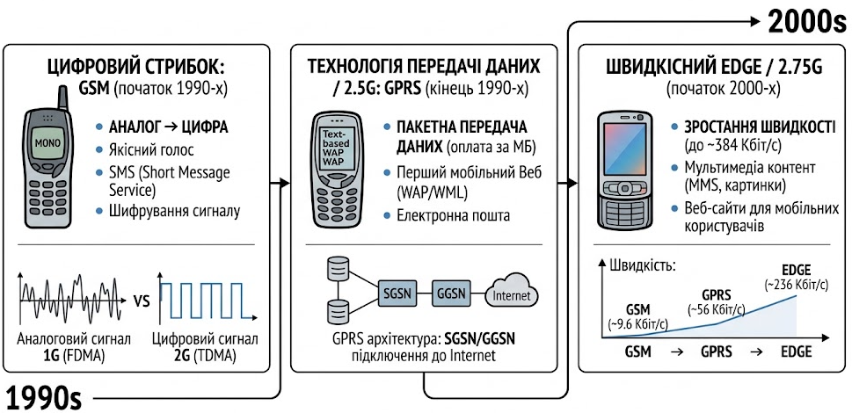
Рис.2. Еволюція та особливості мережі 2G

Покоління 3G і мобільна революція
Період 3G — це справді «Мобільна революція», яка перетворила телефон з інструменту для розмов на вікно в глобальний веб. Це фундаментальний етап, саме тоді з'явився масовий мобільний веб-дизайн, адаптивна верстка та перші складні вебдодатки (рис.3).
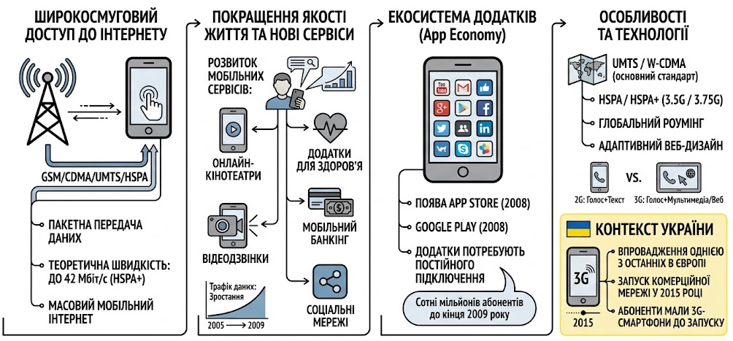
Рис.3. Особливості мережі 3G
3G — це набір стандартів мобільного зв'язку, що об'єднує контроль доступу та високошвидкісну передачу даних. Головна відмінність від 2G — пакетна передача даних на високих швидкостях, що зробило Інтернет масовим та комфортним на мобільних пристроях. В основі 3G лежить технологія CDMA (Code Division Multiple Access — множинний доступ із кодовим розділенням каналів).
Особливості 3G (Мобільна революція)
- Широкосмуговий доступ. Швидкість, достатня для повноцінного перегляду вебсайтів, стрімінгу музики та відео низької/середньої якості.
- Глобальний роумінг. Можливість використовувати один телефон і номер у різних країнах (завдяки стандартизації GSM/UMTS).
- Поява екосистеми додатків (App Economy). Саме 3G зробив можливим існування App Store та Google Play, де додатки потребували постійного підключення.
- Нові сервіси. мобільний банкінг, онлайн-кінотеатри, відеодзвінки, соціальні мережі.
В Україні, яка впровадила 3G однією з останніх в Європі, до моменту запуску комерційної мережі в 2015 році у більшості абонентів вже були 3G-смартфони.

Покоління 4G і перемога мобільного інтернету
Четверте покоління мобільного зв’язку, яке стало важливим етапом переходу від традиційної телефонії до мобільного широкосмугового Інтернету. На відміну від 2G та 3G, де значну роль мали голосові послуги та відносно повільний доступ до даних, 4G орієнтоване насамперед на швидку передачу цифрової інформації (рис.4).
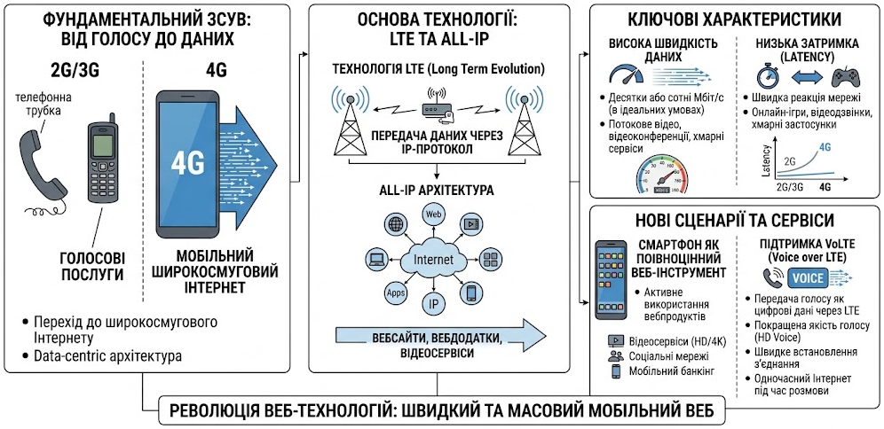
Рис.4. Особливості та архітектура мережі 4G
Основою сучасних мереж 4G є технологія LTE (Long Term Evolution). В мережах LTE передача даних відбувається переважно через IP-протокол, тобто за принципами, близькими до роботи звичайного Інтернету. Це надало операторам можливість забезпечувати користувачам значно вищу швидкість доступу до вебсайтів, вебдодатків, відеосервісів та інших онлайн-ресурсів.
Однією з головних переваг 4G є висока швидкість передачі даних. Реальна швидкість залежить від оператора, частотного діапазону, завантаженості базової станції, якості сигналу та можливостей смартфона. В сприятливих умовах LTE може забезпечувати швидкість в десятки або сотні мегабіт за секунду, що вже достатньо для комфортного перегляду потокового відео, відеоконференцій, використання хмарних сервісів та роботи з сучасними додатками.
Ще однією важливою характеристикою є менша затримка порівняно з попередніми поколіннями мобільних мереж. Це особливо важливо для інтерактивних сервісів: онлайн-ігор, відеодзвінків, віддаленого керування, хмарних застосунків та інших систем, де необхідна швидка реакція мережі.
4G також принесло суттєві зміни у використанні мобільного Інтернету. Смартфон поступово перетворився на повноцінний інструмент доступу до вебресурсів. Користувачі отримали можливість активно використовувати вебпродукти.
Важливою особливістю 4G є також підтримка VoLTE (Voice over LTE). В традиційних мережах голосові дзвінки могли використовувати окрему технологію або мережу, тоді як VoLTE передає голос як цифрові дані через LTE. Це дозволяє покращити якість голосу та швидше встановлювати з'єднання, а також одночасно використовувати мобільний Інтернет під час розмови.

Покоління 5G
Стандарт 5G вже працює на чотирьох континентах, від Південної Кореї до США, і помітно відрізняється від попередників. Якщо 2G, 3G, 4G – це технології, що орієнтовані на абонента: збільшують спектр послуг, покращуючи якість послуг і відповідно споживчий досвід, то 5G - це перший стандарт зв'язку для всіх секторів суспільства (рис.5).
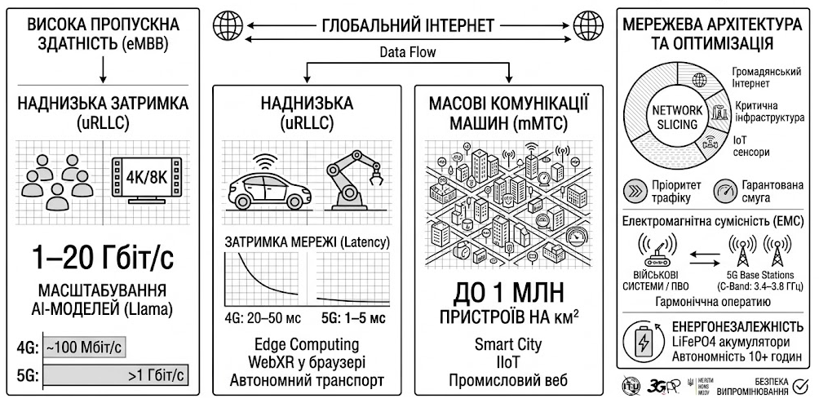
Рис.5. Особливості та архітектура мережі 5G
Технології 5G відкривають нові можливості як для людей, так і для компаній і галузей. Індустрії переживають четверту промислову революцію. Технологія 5G допомагає зменшити витрати за рахунок перегляду моделей бізнесу, використання даних і штучного інтелекту. А також дозволять створювати абсолютно нові продукти, які враховують бажання користувачів.
5G зможе об'єднати людей, речі, дані, додатки, транспортні системи і міста в «розумну» павутину мережних зв'язків. 5G допоможе в повну силу розвернутися додаткам «розумних будинків» і «розумних» міст, надасть поштовх для перегляду 3D-відео та ігор в хмарі, розвитку дистанційних медичних послуг, віртуальної і доповненої реальності, масового зв'язку між механізмами, що автоматизують виробництво.
5G — це не просто більша швидкість інтернет-з’єднання. Це технологія майбутнього, яка вже доступна у понад 90 країнах світу. Зокрема Європейський Союз планує повністю покрити зв’язком 5G всі міста та основні магістралі до кінця 2025 року.
Серед європейських країн лідерами у впровадженні нової технології є Німеччина, Швеція, Франція, Велика Британія, Італія, Іспанія. Надшвидкими темпами 5G поширюється у США, країнах Азії, Канаді та на Близькому Сході. Навіть у ПАР, Кенії та Нігерії вже розпочалося розгортання мережі п’ятого покоління. Проте, через інфраструктурні обмеження до повноцінного покриття Африканському континенту ще далеко.
У 2022 році Національна комісія з питань електронних комунікацій України (НКРЕКУ) провела аукціон із виділення частот для 5G. В результаті аукціону ліцензії на частоти 5G отримали три оператори мобільного зв'язку: Vodafone, Київстар та lifecell.
Тема впровадження 5G в Україні — це яскравий приклад розгортання мереж нового покоління в умовах критичних інфраструктурних викликів: реальні інженерні компроміси, специфіка радіочастотного спектра та сумісність з військовими системами.
Повноцінний масовий аукціон частот і комерційний запуск 5G в Україні відкладено до завершення воєнного стану. Проте, з початку 2026 року Мінцифри разом з НКЕК та мобільними операторами (Kyivstar, Vodafone, lifecell) реалізують пілотний проєкт 5G-зв'язку. Перші майданчики розгорнуто у Львові (з січня 2026 року), Бородянці та Харкові, з подальшим розширенням пілоту на Київ та Одесу. До 2030 року Україна планує повноцінний перехід до нового стандарту зв’язку – технології 5G.
Середня швидкість передачі даних для абонентів у тестових зонах становить близько 500–1000 Мбіт/с (проти 30–50 Мбіт/с у 4G). Понад 22% смартфонів українських користувачів (близько 9,5 млн пристроїв) вже підтримують 5G на апаратному рівні.
Запуск 5G є складнішим за попередні покоління з низки факторів:
- Електромагнітна сумісність (ЕМС) з військовими системами. Діапазони частот, необхідні для 5G (особливо C-Band: 3.4–3.8 ГГц), історично або географічно в Україні перетинаються з засобами радіолокації, спецзв'язку та ППО. Запуск кожної базової станції 5G у тестових містах вимагає практичних випробувань разом з Генеральним штабом ЗСУ, щоб переконатися у відсутності взаємних завад.
- Базові станції 5G (з підтримкою Massive MIMO) споживають у 2–3 рази більше електроенергії, ніж станції 4G/LTE. В сучасних українських реаліях оператори змушені оснащувати майданчики 5G потужними LiFePO4-акумуляторами та генераторами для забезпечення автономності на 10+ годин під час відключень світла.
- Оскільки високочастотний сигнал 5G (3.5 ГГц) гірше проникає крізь бетонні стіни та має менший радіус покриття, ніж 4G (1.8 ГГц / 900 МГц), мережа вимагає встановлення великої кількості мікро-базових станцій (Small Cells) на фасадах та стовпах.
5G важливий для веб-розробників, оскільки 5G — це не просто «швидший інтернет для завантаження котиків», а зміна парадигми розробки вебдодатків:
- Затримка до 1–5 мс. Надає можливість перенести складні обчислення з пристрою клієнта на сервер (Edge Computing). Це робить можливими реальний час у WebXR (AR/VR в браузері), хмарний 3D-рендеринг та потокову обробку даних від IoT-пристроїв.
- Нарізка мережі. Віртуалізація мережі допомагає оператору виділити для конкретного вебдодатку (наприклад, системи керування безпілотниками чи медичного веб-моніторингу) гарантовану смугу пропускання з пріоритетом трафіку, незалежно від того, наскільки завантажена мережа навколо.
- Підтримка до 1 мільйона підключених пристроїв на 1 км². Це фундамент для вебплатформ «Розумного міста» (Smart City), сенсорних мереж та промислового вебу (IIoT).

Покоління 6G
Офіційна концепція 6G в міжнародних документах позначається як IMT-2030. На відміну від попередніх поколінь, 6G розглядається не просто як спосіб забезпечити ще більшу швидкість передавання даних. Передбачається, що майбутня мережа поєднає зв’язок, штучний інтелект, обчислення, сенсорні технології та позиціонування в єдину цифрову інфраструктуру (рис.6).
Якщо 4G значною мірою зробив мобільний Інтернет масовим, а 5G забезпечив високу швидкість, малу затримку та підтримку великої кількості пристроїв, то 6G має перетворити мережу на інтелектуальне середовище, яке не лише передає інформацію, а й допомагає її обробляти, аналізувати та отримувати дані про навколишній світ.
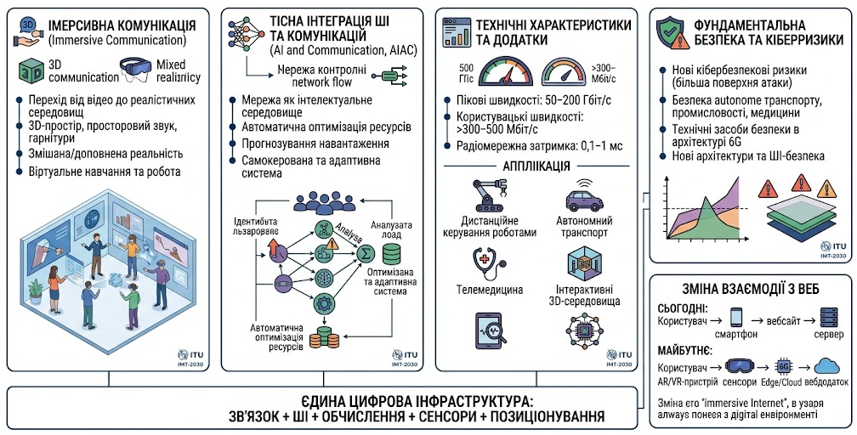
Рис.6. Концепція та особливості мережі 6G
Однією з очікуваних переваг 6G стане подальше збільшення швидкості передавання даних та зменшення затримки. В поточних технічних вимогах ITU для IMT-2030 розглядаються, залежно від сценарію, пікові швидкості 50–200 Гбіт/с, користувацькі швидкості від 300–500 Мбіт/с і вище, а також радіомережна затримка на рівні 0,1–1 мс. Такі характеристики можуть бути важливими для додатків, де навіть невелика затримка впливає на якість роботи:
- дистанційне керування роботами;
- автономний транспорт;
- промислова автоматизація;
- телемедицина;
- віртуальна та змішана реальність;
- інтерактивні 3D-середовища.
Одним з головних сценаріїв 6G називають імерсивну комунікацію (Immersive Communication). Йдеться про перехід від звичайного відео та аудіо до більш реалістичних цифрових середовищ. Наприклад, сучасний відеодзвінок відображає співрозмовника на екрані. В майбутньому можна уявити ситуацію, коли людина присутня у спільному 3D-просторі, а взаємодія відбувається за допомогою гарнітури, просторового звуку, давачів руху та інших пристроїв. Це створює основу для змішаної та доповненої реальності, 3D-комунікації, віртуальних навчальних середовищ, віддаленої присутності, нових форматів розваг, спільної роботи у віртуальному просторі.
Саме тому 6G часто пов’язують з поняттям «імерсивного Інтернету». ITU офіційно виділяє імерсивну комунікацію як один з шести основних сценаріїв використання IMT-2030.
Принциповою відмінністю 6G є тісна інтеграція штучного інтелекту з мережною інфраструктурою. В концепції IMT-2030 окремо виділено сценарій взаємодії штучного інтелекту та комунікацій (AI and Communication, AIAC).
Сучасний адміністратор мережі повинен налаштовувати обладнання, контролювати навантаження, виявляти несправності та реагувати на зміни. В майбутньому ШІ може виконувати значну частину цих завдань: мережа потенційно зможе аналізувати власний стан і навантаження та автоматично визначати, як ефективніше розподіляти ресурси.
Наприклад, в певному районі різко збільшилася кількість користувачів → система аналізує навантаження → прогнозує його подальше зростання → автоматично оптимізує ресурси мережі. Таким чином, мережа стає більш самокерованою та адаптивною.
Розвиток 6G одночасно створює нові кібербезпекові ризики. Чим більше пристроїв підключено до мережі, тим більшою стає потенційна поверхня атаки. Особливо складними можуть бути системи, де 6G використовується для автономного транспорту; промислового обладнання; медичних систем; критичної інфраструктури; розумних міст; систем змішаної реальності.
Тому, безпека розглядається як один з фундаментальних принципів IMT-2030. ITU також уже веде окрему роботу над технічними засобами безпеки для 6G, включаючи питання нових архітектур, штучного інтелекту, зондування та гетерогенних середовищ.
6G варто розглядати не лише як нове покоління мобільної мережі, а як технологію, яка може змінити сам принцип взаємодії людини з Веб.
- Сьогодні: Користувач → смартфон → вебсайт → сервер.
- В майбутньому: Користувач → AR/VR-пристрій → сенсори → 6G → AI → Edge/Cloud → вебдодаток
Наприклад, вебдодаток зможе отримувати дані не лише про те, що користувач натиснув, а й потенційно про його просторове положення, рух, навколишні об'єкти та контекст взаємодії — звичайно, лише за наявності відповідних пристроїв, дозволів і механізмів приватності.
Тому майбутній веб може поступово переходити від моделі: «Користувач відкриває вебсторінку» до моделі: «Користувач перебуває у постійно підключеному цифровому середовищі».

Прогноз світового мобільного інтернет-трафіку
Аналіз міжконтинентальних та локальних мережних потоків свідчить, що мобільний інтернет-трафік продовжує зростати швидшими темпами, ніж передбачалося раніше. Станом на 2026 рік глобальний щомісячний обсяг переданих даних в мобільних мережах (включаючи фіксовано-безпровідний доступ, FWA) досяг позначки в 210 ексабайт (EB) на місяць, демонструючи річне зростання на рівні 22%.
Для веброзробників та мережних інженерів ці цифри є не просто статистикою, а базовими вхідними параметрами для проєктування архітектур високонавантажених вебдодатків, оскільки вони визначають параметри затримки, методи стиснення медіаактивів та вибір стеків розробки.
Згідно з прогнозом в звіті Ericsson Mobility report представлено прогноз динаміки кількості мобільних підписок за різними технологіями мобільного зв’язку у період з 2021 до 2031 року. Загальна кількість підписок зростає з 8,1 млрд у 2021 році до 9,5 млрд у 2031 році, що свідчить про подальше розширення використання мобільного зв’язку (рис.7).
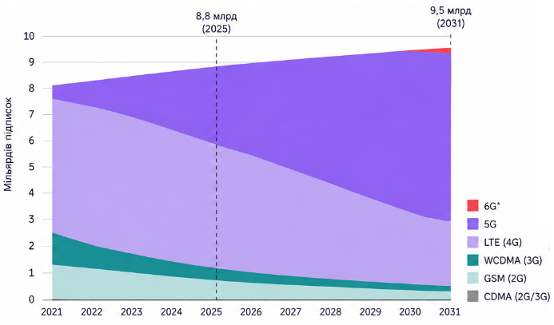

Рис.7. Прогноз зростання мобільного трафіку
Основною тенденцією є стрімке поширення технології 5G. Її частка поступово збільшується протягом усього прогнозованого періоду, і до кінця 2031 року кількість підписок на 5G може досягти 6,4 млрд. Таким чином, 5G стане домінуючою технологією мобільного зв’язку.
Водночас спостерігається поступове скорочення кількості підписок на попередні покоління мереж. Частка LTE (4G), WCDMA (3G), GSM (2G) та CDMA зменшується внаслідок переходу користувачів на сучасніші технології.
Окремо на графіку показано появу 6G наприкінці прогнозованого періоду. В 2031 році її частка залишається незначною, оскільки йдеться лише про ранні етапи впровадження технології.
Загальним напрямком розвитку мобільного зв’язку є перехід від застарілих поколінь мереж до 5G та поступова підготовка до появи 6G. При цьому загальна кількість мобільних підписок продовжує зростати.

Технології FWA
Мобільні мережі 5G зможуть зробити якісний стрибок не лише в області мобільного інтернету для смартфонів, але й для фіксованого домашнього інтернету. Технологія FWA (Fixed Wireless Access) - фіксований широкосмуговий доступ з 5G докорінно змінить принципи побудови кабельних мереж доступу до інтернету.
Для організації домашнього інтернету в квартиру від точки колективного доступу (ТКД) – комутатора, встановленого у під'їзді або на горищі, провайдер прокладає мідний або оптоволоконний кабель. Самі комутатори в інших під'їздах та будинках за допомогою оптоволоконних ліній зв'язку з'єднуються із центром мережі, тобто центральним маршрутизатором. І саме цю ділянку від ТКД до центру мережі та планують замінити мобільні мережі п'ятого покоління.
В центрі мережі на високій опорі буде встановлена ​​головна базова станція 5G, що передає сигнал через кілька антен на 360 градусів навколо себе. На житлових будинках стоятимуть підключені до ТКД антени, що спрямовані на цю центральну станцію. Залежно від потреби абонентів в цих житлових будинках у кожний конкретний момент часу розподілятимуться ресурси в мережі 5G на радіо інтерфейсі між ТКД та центральною станцією (рис.8).

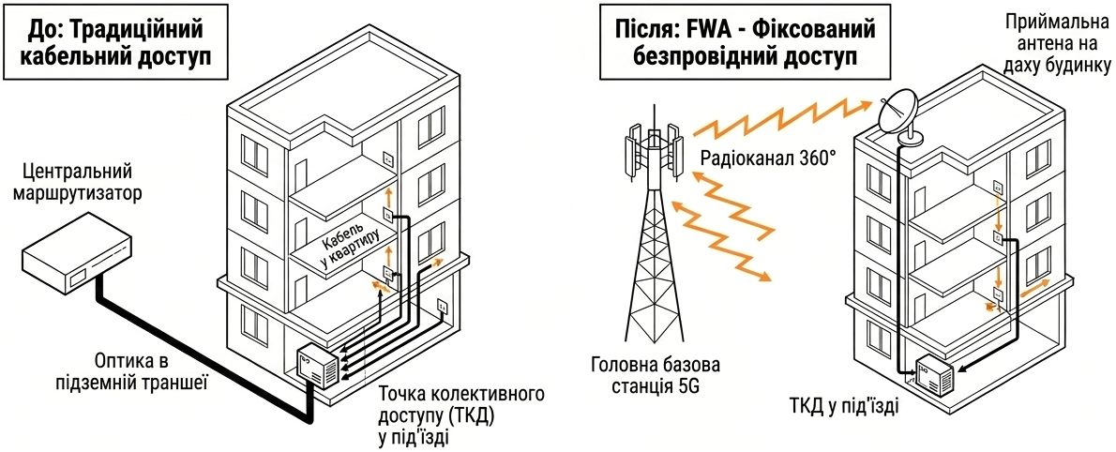

Рис.8. Фіксований широкосмуговий доступ з 5G
Переваги фіксованого широкосмугового доступу
- Доступність. FWA може бути розгорнута в областях, де немає мережі кабелів для доступу.
- Швидкість. FWA може забезпечити швидкість передачі до 1 Гбіт/с.
- Гнучкість. FWA може бути розгорнута у різних середовищах, включаючи будинки, офіси та громадські місця.
- Вартість. FWA може бути доступнішою, ніж доступ за кабелем.
FWA обіцяє стати популярною технологією для забезпечення високошвидкісного доступу до Інтернету в різних сценаріях, від домашніх мереж до корпоративних та мереж для мобільних операторів. Ця технологія має можливість змінити спосіб доступу до інтернету та пов'язаних з цим послуг.

Супутниковий інтернет
Доступ до інтернету надається через супутник, який запущений на орбіту Землі саме для цих цілей. Щоб отримувати сигнал з нього, слід направити супутникову тарілку (антену), точно на супутник, який обертається навколо Землі на геостаціонарній орбіті. Він знаходиться точно над екватором планети і рухається навколо неї з кутовий швидкістю, рівній кутової швидкості обертання Землі навколо осі.
Для земного спостерігача супутник нерухомо висить на небі в одній точці, на яку й повинна дивитися супутникова антена. Оскільки екватор знаходиться на півдні, то саме туди спрямовані всі тарілки - як нечисленні інтернетівські так і більш масові – телевізійні (рис.9).
Такий супутник знаходиться над Землею на відстані близько 36 тис.км, рухаючись по орбіті. За рахунок високої швидкості він не наближається до Землі. Ідеально витримувати власну орбіту він не може, тому для коригування використовуються двигуни супутника, які періодично включаються. Запас палива є критерієм, від якого залежить тривалість знаходження супутника на орбіті, щоб повноцінно виконувати свої функції. Після цього терміну супутник на залишках пального виводять на більш високу орбіту, де він буде знаходитися багато років. Відпрацьованих супутників в навколоземному просторі вже досить багато і це є проблемою.
Абонент супутникового провайдера отримує в оренду обладнання, яке потрібно для підключення. Оплату за оренду включено в щомісячну абонплату.
- Супутникова антена в комплекті з потужним приймачем-передавачем.
- Спеціальний модем для супутникового інтернету.
- Кронштейн для супутникової антени.
- Коаксіальний кабель, довжиною не більше 50 метрів.
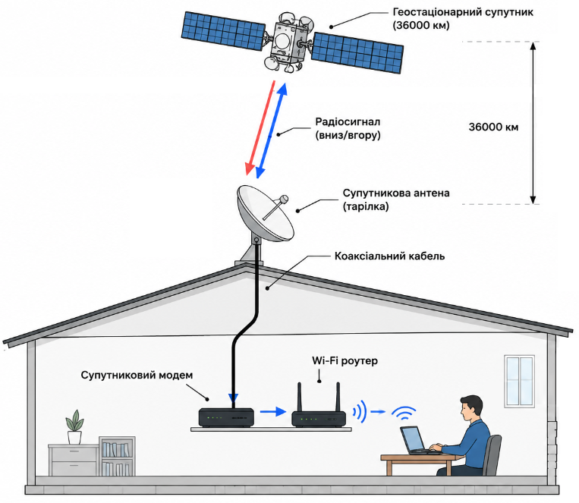
Рис.9. Схема доступ до Інтернету через супутник

Проект Starlink - глобальна супутникова система

Starlink — це супутникова система доступу до Інтернету, що розроблена компанією SpaceX. Її основною метою є забезпечення швидкісного широкосмугового зв’язку в місцях, де традиційна наземна інфраструктура є недоступною, дорогою або ненадійною.
На відміну від традиційного супутникового Інтернету, який використовує невелику кількість геостаціонарних супутників на висоті близько 36 000 км, Starlink використовує велику кількість супутників на низькій навколоземній орбіті. Більшість супутників Starlink працюють на висотах в кількасот кілометрів. SpaceX також поступово переводить значну частину угруповання на нижчі орбіти.
Після запуску супутники деякий час рухаються групою, утворюючи характерний «потяг Starlink» — ряд яскравих точок, який можна побачити на нічному небі. Поступово супутники розходяться та займають свої робочі орбіти. Саме тому особливо добре «потяги» видно невдовзі після запуску.
Однак велика кількість супутників викликає і наукові та екологічні дискусії. Астрономи звертають увагу на вплив супутників на оптичні спостереження та радіоастрономію, а збільшення кількості об'єктів на низькій орбіті підвищує вимоги до координації та запобігання зіткненням. SpaceX, зі свого боку, використовує технології зменшення яскравості супутників і системи керування орбітами.
Саме невелика відстань до Землі є однією з головних переваг системи. Вона допомагає суттєво зменшити затримку передавання даних порівняно з геостаціонарним супутниковим Інтернетом. SpaceX вказує типову затримку близько 25 мс, хоча фактичні значення залежать від місця розташування та умов роботи мережі (рис.10).
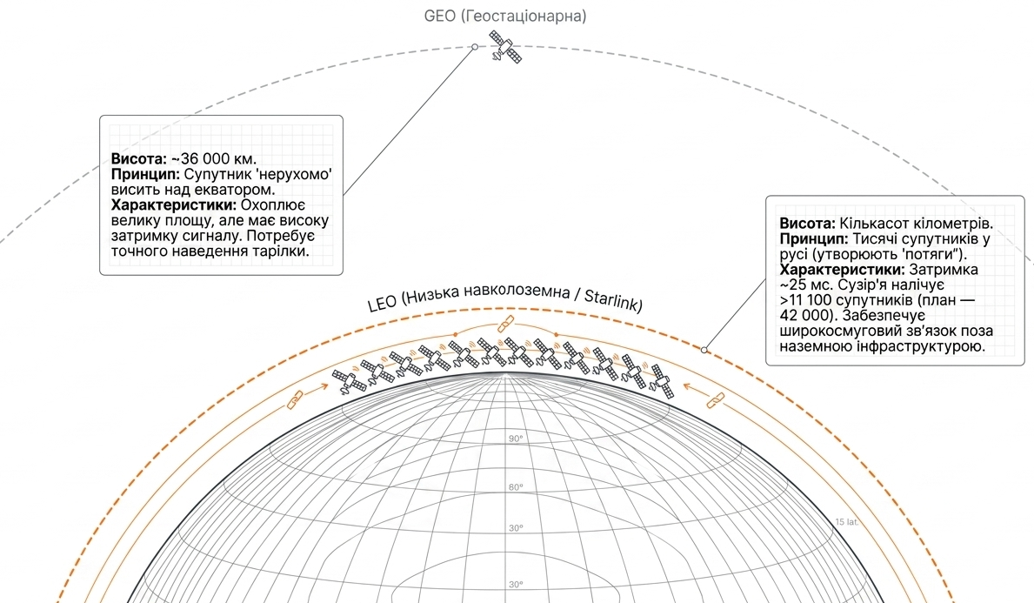
Рис.10. Орбіти супутників
Starlink дуже швидко перетворився на найбільше супутникове угруповання в історії. Станом на 27 серпня 2026 року на орбіті перебувало понад 11 100 супутників Starlink, в планах подальшого масштабування угруповання є приблизно 42 000 супутників.
Для порівняння, ще в березні 2026 року в документах SpaceX зазначалося близько 9 600 широкосмугових і мобільних супутників Starlink та приблизно 10,3 млн абонентів в 164 країнах, територіях та інших ринках. Це добре демонструє, наскільки швидко розвивається система. Сьогодні Starlink доступний уже у понад 150 країнах, територіях та інших ринках.
Систему Starlink можна умовно представити як взаємодію чотирьох основних компонентів:
Користувач → термінал Starlink → супутник → наземна інфраструктура / інші супутники → Інтернет
Супутники Starlink обладнані електронними антенами, сонячними панелями, системами керування орбітою та іншими технологіями. Важливою особливістю сучасного Starlink є лазерний міжсупутниковий зв'язок. Супутники можуть передавати інформацію безпосередньо один одному, формуючи своєрідну мережу в космосі.
Тому, інформація не завжди повинна проходити від супутника безпосередньо до найближчої наземної станції. Вона може переміщатися між супутниками, а потім передаватися на Землю. Це особливо важливо для зв'язку над океанами та у віддалених районах.
Для звичайного широкосмугового Starlink користувачеві потрібен спеціальний термінал з електронною антеною. Він автоматично встановлює зв'язок з супутниками, які пролітають над відповідною територією.
Класичний термінал Starlink сьогодні вже не обов'язково має вигляд великої стаціонарної супутникової тарілки. Компанія пропонує різні варіанти обладнання, зокрема компактний Starlink Mini. Starlink Mini важить приблизно 1,1 кг, має вбудований Wi-Fi, споживає в середньому близько 25–40 Вт і розрахований на портативне використання. За даними Starlink, він може забезпечувати швидкість до 300+ Мбіт/с за відповідних умов і тарифу.
Такий термінал можна використовувати не тільки вдома, а й у подорожах, на природі, у транспорті та інших місцях, де є достатньо відкрите небо.
Супутникова мережа не працює повністю незалежно від Землі. Starlink використовує наземну інфраструктуру для підключення супутникової мережі до глобального Інтернету та інших мереж (рис.11).
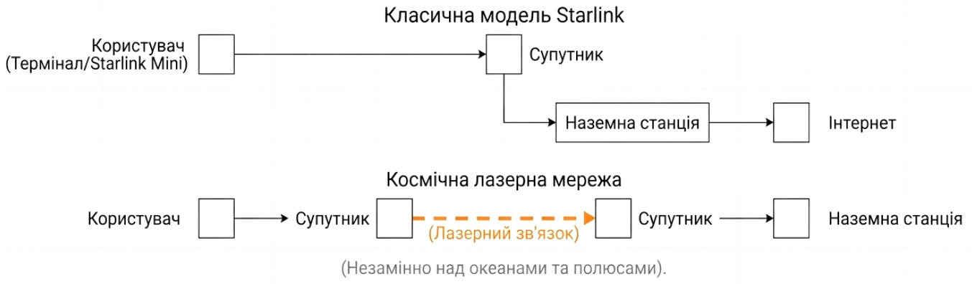
Рис.11. Класична модель Starlink vs Космічна лазерна мережа
Тому загальна схема може виглядати так:
Користувач → Starlink → супутник → наземна станція → Інтернет
або, якщо використовуються міжсупутникові лазерні канали:
Користувач → супутник → супутник → супутник → наземна станція → Інтернет
Швидкість для користувачів залежить від тарифу, місця розташування, завантаження мережі та інших умов. За актуальними даними Starlink, очікувані показники для різних планів можуть становити приблизно:
- 30–150 Мбіт/с для стандартного сервісу;
- 40–220 Мбіт/с для пріоритетних планів;
- затримка приблизно 25–60 мс для фіксованих планів.
Фактичні показники можуть бути нижчими або вищими залежно від умов. Цього достатньо для багатьох звичайних завдань: відеодзвінків; потокового відео; роботи з хмарними сервісами; дистанційного навчання; онлайн-ігор; роботи з вебдодатками; передачі великих файлів.

Starlink Direct to Cell — супутник як мобільна вежа
Одним із найважливіших напрямів розвитку Starlink у 2025–2026 роках стала технологія Direct to Cell. Її принцип суттєво відрізняється від звичайного Starlink (рис.12).
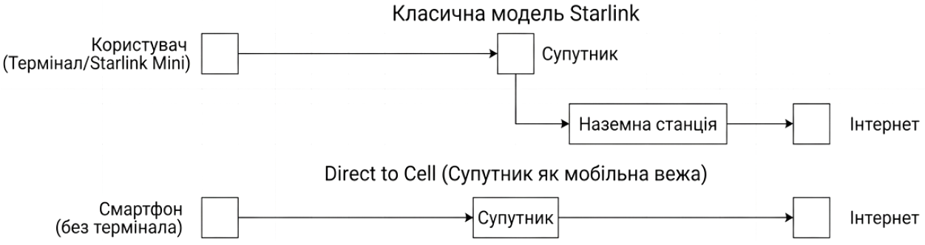
Рис.12. Класична модель Starlink vs Direct to Cell
- Для класичного Starlink: Супутник → спеціальна антена Starlink → Wi-Fi → смартфон
- Для Direct to Cell: Супутник → безпосередньо смартфон
Тобто спеціальна супутникова антена користувачеві не потрібна. Супутники обладнуються спеціальними системами, які можуть працювати фактично як мобільні базові станції в космосі. Це надає можливість смартфону залишатися на зв'язку там, де немає звичайної мобільної вежі.
Для України ця технологія вже перейшла зі стадії прогнозів до реального використання. В листопаді 2025 року Київстар відкрив для своїх абонентів можливість тестувати Starlink Direct to Cell для надсилання та отримання SMS в місцях без наземного мобільного покриття.
В червні 2026 року можливості були розширені. Київстар почав тестувати Light Data — передачу даних через супутник для окремих додатків. На цей момент користувачі можуть тестувати, зокрема, Viber, WhatsApp та Google Maps, якщо перебувають в зоні без наземного покриття та мають відповідний сервіс. За інформацією Київстар, технологію підтримують 4G-смартфони; для iPhone підтримка починається з iPhone 13 за відповідної версії програмного забезпечення.
В ситуації з голосовим зв'язком та повноцінним мобільним Інтернетом станом на серпень 2026 року Starlink Direct to Cell ще не є повною заміною звичайної мобільної мережі. Розширені можливості, зокрема повноцінні мобільні дані та голосовий зв'язок, перебувають у розвитку.
Starlink має особливе значення для України через пошкодження або відсутність наземної інфраструктури в окремих районах. Супутниковий зв'язок може використовуватися як резервний канал комунікації.
Starlink також широко використовується українськими цивільними та державними структурами, а його значення для українських оборонних комунікацій стало одним з найвідоміших прикладів практичного застосування супутникового Інтернету. Наразі Starlink не слід розглядати як повну заміну наземному Інтернету або мобільним мережам, передусім це додатковий або резервний канал зв'язку.
Starlink цікавий не тільки як супутниковий провайдер. Він демонструє зміну самої архітектури глобальної мережі.
- Традиційна модель: Користувач → мобільна/кабельна мережа → наземний Інтернет
- Starlink додає ще один рівень: Користувач → супутникова мережа → наземний Інтернет
- А Direct to Cell робить наступний крок: Смартфон → супутник → Інтернет
Це особливо цікаво для розвитку IoT, автономного транспорту, віддаленого моніторингу, логістики, морських перевезень, авіації та інших систем, де постійне наземне покриття забезпечити складно.

Висновки
Лекція присвячена мобільним та супутниковим технологіям доступу до Інтернету — двом ключовим напрямам, які забезпечують постійний доступ до вебресурсів незалежно від місця перебування користувача. Сучасний інтернет давно перестав бути прив'язаним до стаціонарного комп'ютера та кабельного підключення. Мобільний і супутниковий інтернет доповнюють традиційні способи підключення та розширюють географію доступу до цифрових сервісів. Це має практичне значення для веброзробників, оскільки швидкість з'єднання, затримка та стабільність мережі безпосередньо впливають на досвід користувача.
Простежено еволюцію мобільного зв'язку від 1G до 6G. Кожне покоління розширювало можливості мережі: від аналогового голосового зв'язку (1G) через цифровий стрибок і появу SMS (2G), масовий мобільний Інтернет і екосистему додатків (3G), високошвидкісний широкосмуговий доступ і VoLTE (4G) до технологій для всіх секторів суспільства (5G) та майбутньої інтелектуальної мережі (6G). 5G як перший стандарт зв'язку для всіх секторів суспільства відкриває можливості для IoT, розумних міст, автономного транспорту та Edge Computing. Розглядається також технологія FWA (Fixed Wireless Access) як альтернатива кабельному домашньому інтернету.
Висвітлено відомості про супутниковий інтернет, зокрема проєкт Starlink. Порівнюються традиційні геостаціонарні супутники (висота ~36 000 км, висока затримка) з низькоорбітальними супутниками Starlink (висота кількасот кілометрів, затримка ~25 мс). Описуються компоненти системи Starlink, лазерний міжсупутниковий зв'язок, термінали (включаючи компактний Starlink Mini) та технологія Direct to Cell, яка надає смартфону можливість підключатися безпосередньо до супутника без спеціальної антени. Особливе значення Starlink має для України як резервний канал комунікації в умовах пошкодження наземної інфраструктури. Показано дані прогнозів зростання мобільного трафіку та переходу від застарілих поколінь мереж до 5G і поступової підготовки до 6G.

Контрольні запитання
- Чому мобільні та супутникові технології є важливими для розвитку глобальної мережі?
- Які ключові характеристики мережі 1G? Які її обмеження?
- Що таке 2G? Які технології та можливості з'явилися в цьому поколінні?
- Що таке GPRS та EDGE? Яку роль вони відіграли в розвитку мобільного Інтернету?
- Які особливості мережі 3G? Чому її називають «мобільною революцією»?
- Що таке App Store та Google Play? Як вони пов'язані з 3G?
- Які ключові характеристики мережі 4G? Що таке LTE?
- Що таке VoLTE? Які переваги він надає?
- Чим 5G відрізняється від попередніх поколінь? Які його ключові характеристики?
- Що таке Edge Computing? Як 5G уможливлює його використання?
- Які виклики впровадження 5G в Україні? Як вони долаються?
- Що таке 6G? Які його ключові концепції та сценарії використання?
- Що таке імерсивна комунікація? Як вона пов'язана з 6G?
- Що таке FWA (Fixed Wireless Access)? Які його переваги?
- Як працює традиційний супутниковий Інтернет? Які його недоліки?
- Що таке Starlink? Чим він відрізняється від традиційного супутникового Інтернету?
- Що таке лазерний міжсупутниковий зв'язок? Яку роль він відіграє в Starlink?
- Що таке Starlink Direct to Cell? Які можливості він надає?
- Яке значення Starlink для України? Як він використовується?

Глосарій термінів
- 1G. Перше покоління мобільного зв'язку (1980-ті), аналогова система, лише голосовий зв'язок.
- 2G. Друге покоління (1990-ті), цифровий зв'язок, SMS, шифрування, GSM.
- GSM (Global System for Mobile Communications). Стандарт цифрового мобільного зв'язку другого покоління.
- SMS (Short Message Service). Служба коротких текстових повідомлень.
- GPRS (General Packet Radio Service). Технологія пакетної передачі даних (2.5G), основа мобільного Інтернету.
- WAP (Wireless Application Protocol). Протокол для адаптації веб-контенту під екрани мобільних телефонів.
- EDGE (Enhanced Data rates for GSM Evolution). Технологія 2.75G, що забезпечила вищу швидкість передачі даних.
- 3G. Третє покоління (2000-ні), широкосмуговий доступ, відеодзвінки, мобільний Інтернет.
- CDMA (Code Division Multiple Access). Технологія множинного доступу з кодовим розділенням каналів, основа 3G.
- UMTS (Universal Mobile Telecommunications System). Основний стандарт 3G.
- App Store / Google Play. Магазини мобільних додатків, що з'явилися завдяки 3G.
- 4G. Четверте покоління, орієнтоване на швидку передачу даних.
- LTE (Long Term Evolution). Основа сучасних мереж 4G, передача даних через IP-протокол.
- VoLTE (Voice over LTE). Передача голосу як цифрових даних через LTE.
- 5G. П'яте покоління, перший стандарт зв'язку для всіх секторів суспільства.
- 6G. Шосте покоління (IMT-2030), інтелектуальна мережа, що поєднує зв'язок, ШІ, обчислення та сенсори.
- Імерсивна комунікація. Перехід від відео та аудіо до реалістичних 3D-середовищ.
- FWA (Fixed Wireless Access). Технологія 5G для домашнього Інтернету без кабелю.
- Супутниковий Інтернет. Доступ до Інтернету через супутник на орбіті Землі.
- Геостаціонарна орбіта (GEO). Орбіта на висоті ~36 000 км, супутник нерухомо висить над екватором.
- Низька навколоземна орбіта (LEO). Орбіта на висоті кількасот кілометрів, використовується Starlink.
- Starlink. Супутникова система доступу до Інтернету від SpaceX.
- Лазерний міжсупутниковий зв'язок . Передача даних безпосередньо між супутниками.
- Starlink Mini. Компактний портативний термінал Starlink (вага ~1,1 кг).
- Direct to Cell. Технологія Starlink, що надає смартфону можливість підключатися безпосередньо до супутника.
- Light Data. Передача даних через супутник для окремих додатків (Viber, WhatsApp, Google Maps).
- Ексабайт (EB). Одиниця виміру обсягу даних (10¹⁸ байт).

